◎「尚有品」集點卡(正面)


◎「尚有品」集點卡(背面)
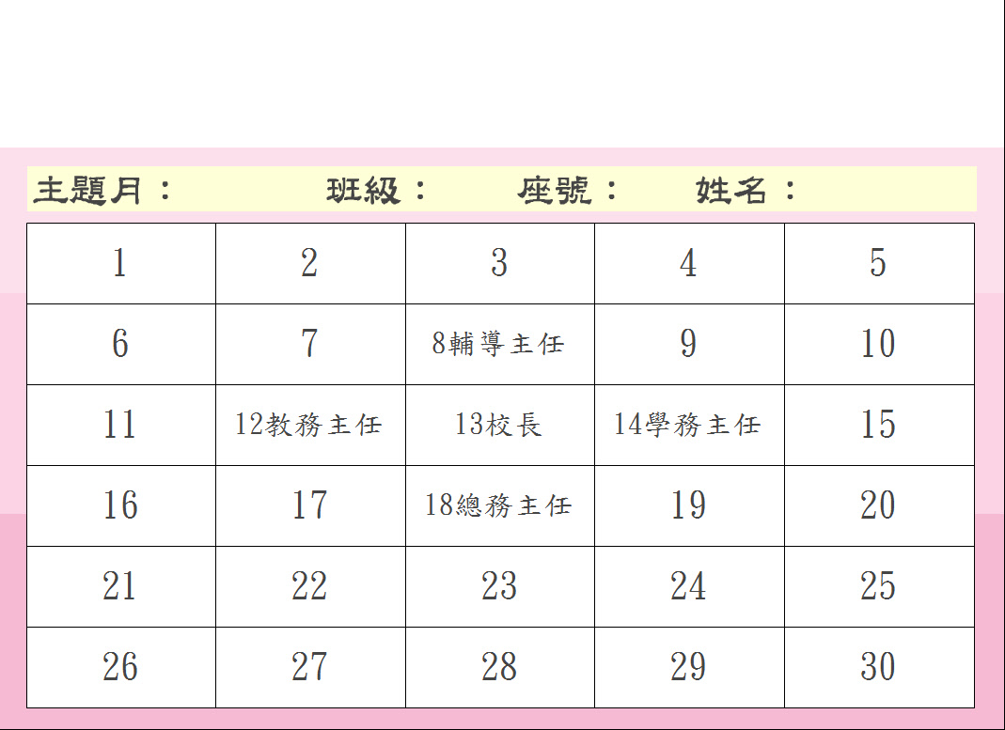

◎彩繪祈福卡感恩情活動(ㄧ)
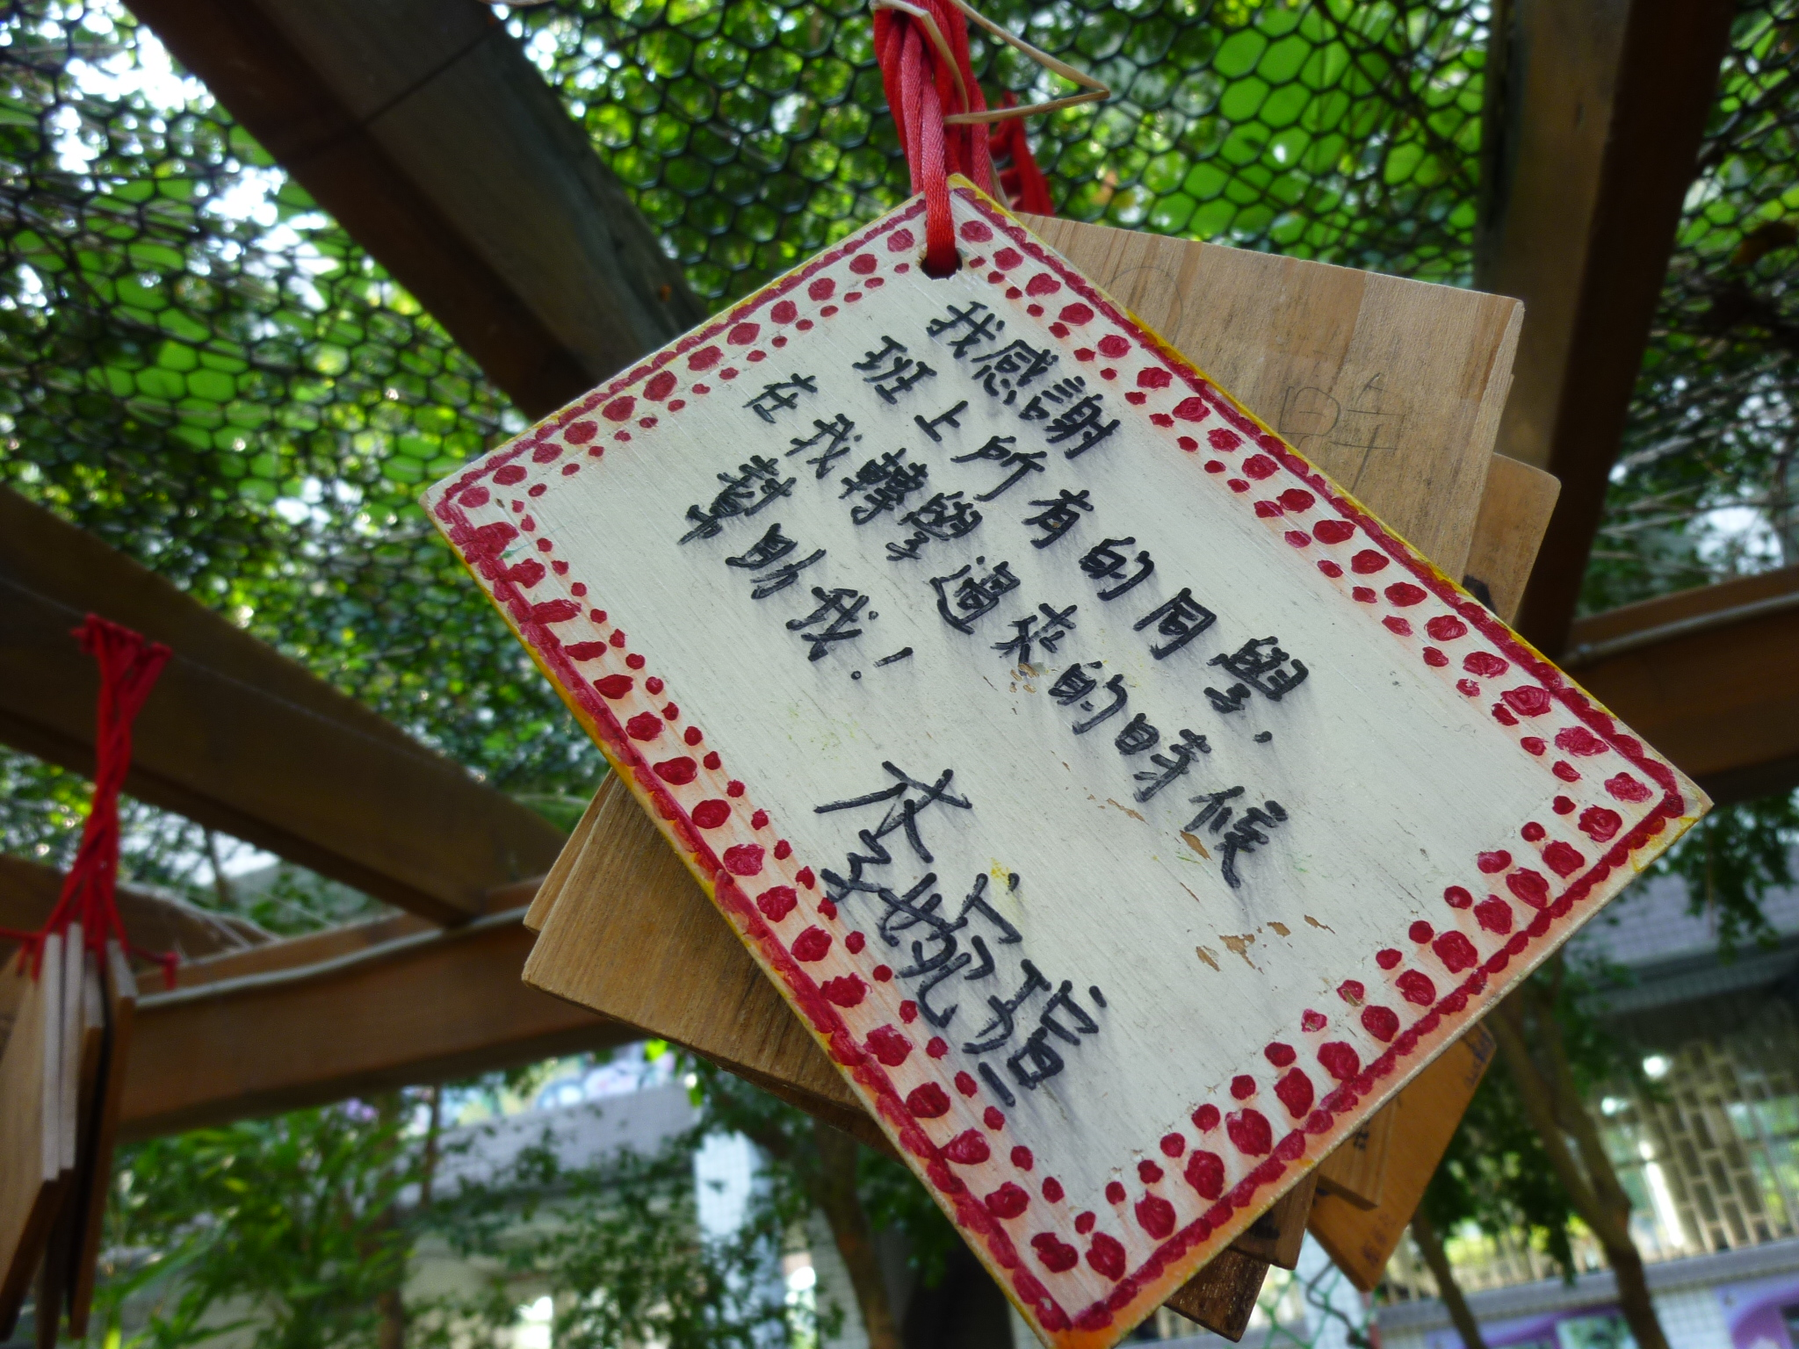

◎彩繪祈福卡感恩情活動(二)
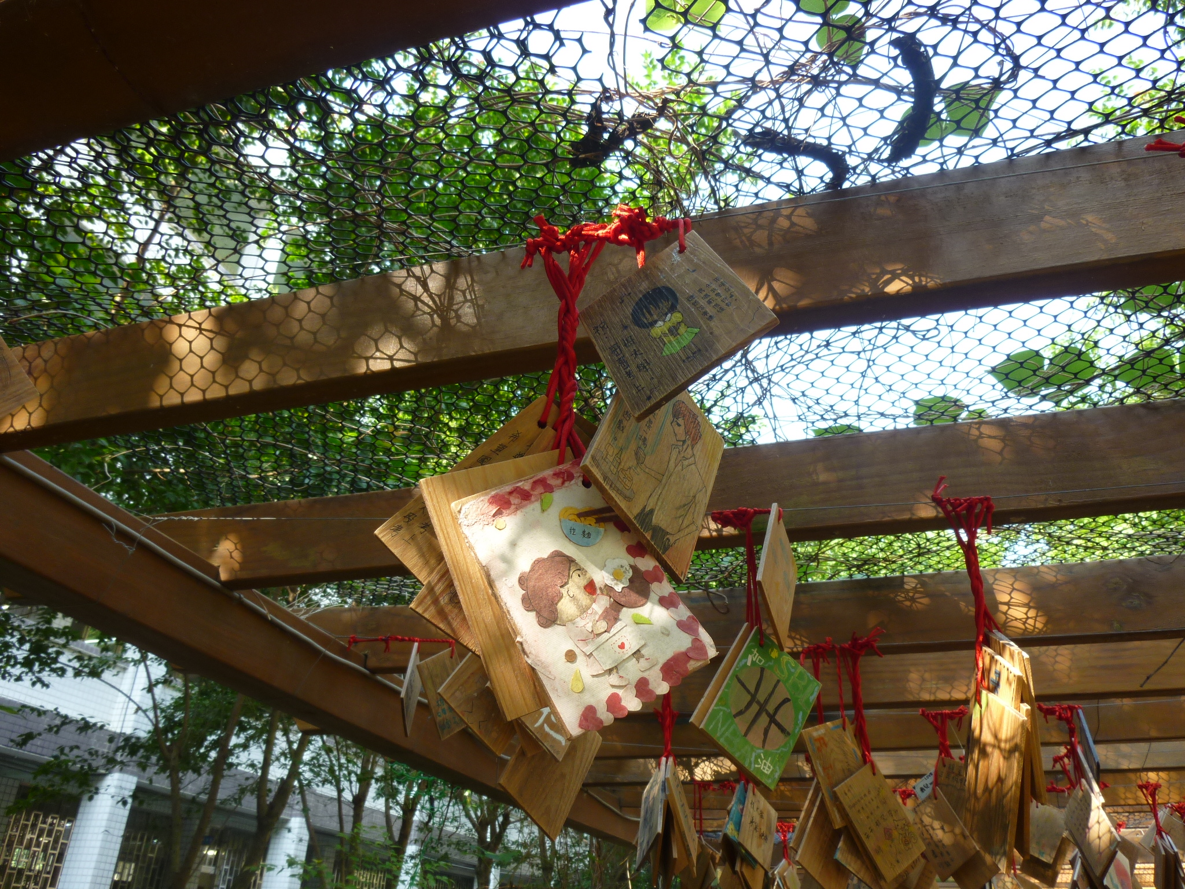

◎閱讀《人間福報》，讓學生接觸正向的事物
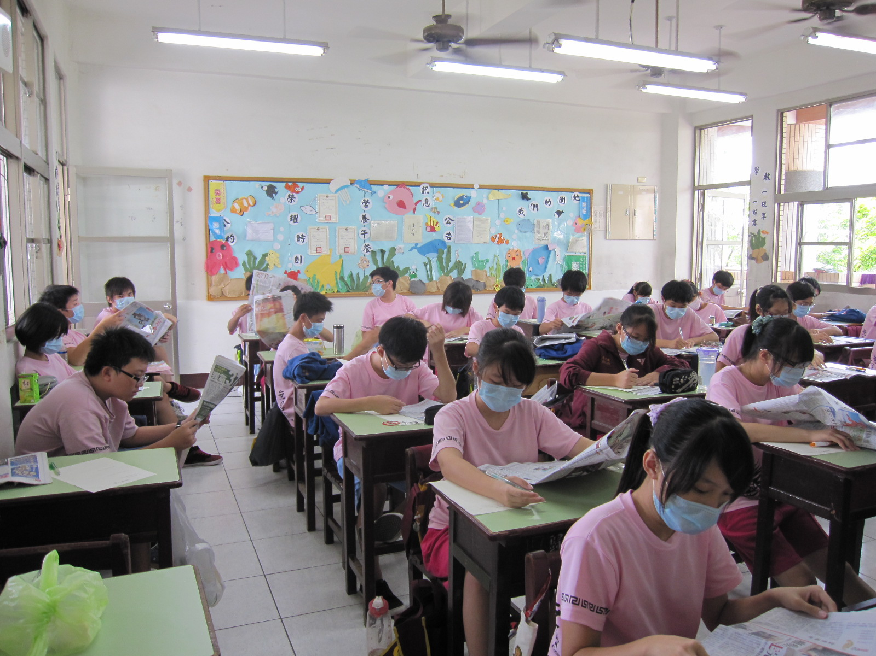

◎友善大使表揚
